Teema: Vesi ja vee-energia
Õuesõpe: Veefiltri valmistamine looduslikest materjalidest
Vanus: 5–7-aastased
Eesmärk:
- Laps mõistab vee tähtsust looduses ja igapäevaelus.
- Laps teab erinevaid looduslikke materjale, mida saab kasutada vee filtreerimiseks (liiv, sammal, söed).
- Laps õpib vee filtreerimise põhimõtet – vesi voolab läbi erinevate kihtide ja suuremad lisandid jäävad kinni.
Vajaminevad vahendid:
- Suur tühi läbipaistev plastpudel
- Kohvifilter
- Käärid
- Erinevad looduslikud filtermaterjalid: Söed, sammal, liiv
- Tühi anum vee kogumiseks, läbipaistev tops
- Looduslik vesi (nt looduslikust lombist või tiigist – ainult vaatlemiseks)

Töökäik:
Valmista filterpudel:
- Lõika plastpudelilt ära põhi.
- Pööra pudel tagurpidi (kork jääb allapoole) – see ongi filter.
- Paigalda kihtide kaupa filtreerivad materjalid:
Esimesena pudeli suu sisse: kohvifilter – see hoiab teised materjalid pudelis.
Teiseks: söekiht (eemaldab osaliselt lõhna ja värvi).
Kolmandaks: samblakiht (püüab väiksemad osakesed kinni).
Pealmiseks kihiks: liivakiht (sõelub välja suuremad lisandid).
Filtreerimine:
- Aseta filterpudel tühja anuma kohale (kasuta läbipaistvat topsi või äralõigatud pudeli põhja).
- Vala must vesi liivakihi peale.
- Vaata, kuidas vesi tilgub aeglaselt läbi kihtide ja koguneb allolevasse anumasse.

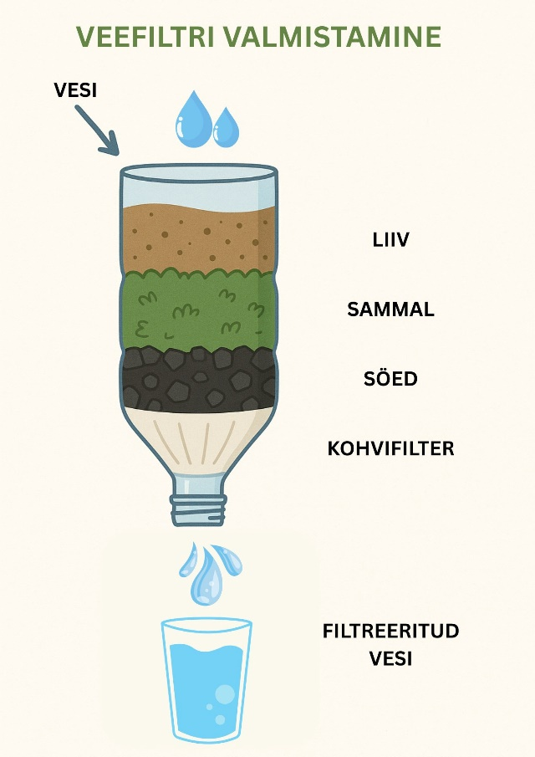
Joonis 1 Veefiltri pudel. Joonise koostamisel kasutatud AI tööriista.
Koostajad: Ave Kallasmaa ja Annika Kreitsman
Õppematerjal on valminud lasteaia lasterohetehnoloogia teadlikkuse suurendamise projekti „Roheline nutikus“ raames, mida on toetanud Eesti riik ( 2024-2025).





